岑溪市骏达箱包厂“2023·12·12”火灾事故

调查报告

2023年12月12日7时许，岑溪市紫坭工业园岑溪市骏达箱包厂发生火灾事故，造成1人死亡，过火面积约755平方米。

依据《广西消防救援总队关于印发火灾事故延伸调查实施意见的通知》（桂消办〔2020〕409号）和《梧州市人民政府关于印发我市火灾事故调查处理规定的通知》（梧政规〔2021〕7号）等文件相关规定，岑溪市人民政府组织成立事故调查组，对该起火灾事故进行调查处理。由市政府办公室牵头，市应急管理局、市消防救援大队、市纪委监委机关、市委宣传部、市信访局、市工业和信息化局、市公安局、市司法局、市人力资源社会保障局、市住房城乡建设局、市工业园区管委会、岑溪供电公司、岑城镇人民政府等成员单位参与事故调查。

事故调查组坚持“科学严谨、依法依规、实事求是、注重实效”的原则，通过现场勘验、调查取证、调阅资料、人员问询等，查明了事故经过、原因、人员伤亡情况和直接经济损失，认定了事故性质和责任，提出了对有关责任人员的处理建议，针对事故暴露出的突出问题，提出了防范整改的措施和建议。现将有关情况报告如下:

一、事故基本情况

**（一）起火建筑基本情况**

起火厂房位于岑溪市十里长街紫坭工业园（曾运）屋，用地性质为工业，占地面积约775平方米，总建筑面积约2401平方米，建筑高度约15.7米。厂房建筑东面毗邻岑溪市东腾驾校办公楼，南临岑溪市东腾驾校训练场，西面为停车场及厂区员工宿舍楼，北临永安路延长线。该厂房办理有房权证（房产证号为：岑房权证城区字第006089号），房屋所有人为曾运。

**（二）建筑承租使用情况**

2021年5月29日，陈永林（陈浩授权人）与曾运签订了《房屋租赁合同书》，租赁岑溪市十里长街紫坭工业园（曾运）屋厂房（以下简称厂房）一层、二层、三层南半部，面积总共约1951平方米，合同期限为10年（2021年6月1日起至2031年5月31日止）；2020年5月12日，甘涛与曾运签订了《房屋租赁合同书》，租赁厂房三层北半部，面积约450平方米，合同期限为10年（2020年5月12日起至2030年4月11日止）。上述陈永林（陈浩授权人）所租赁的厂房申办为岑溪市骏达箱包厂，法定代表人为陈浩，于2021年8月投入使用，其中一层为办公室及存放尼龙材质原料、成品背包；二层为生产车间摆放平车、高车及半成品材料；三层南半部为包装车间存放尼龙材质的箱包成品和半成品。上述甘涛所租赁的厂房申办为岑溪市丰茂科技有限公司，法定代表人为甘涛，于2020年6月投入使用，使用厂房三层北半部，主要存放超声波机、涂布机、刻录机、蒸镀机、电铸机、电解槽、烤箱、打磨机、冲孔机、氨基磺酸镍等物品。

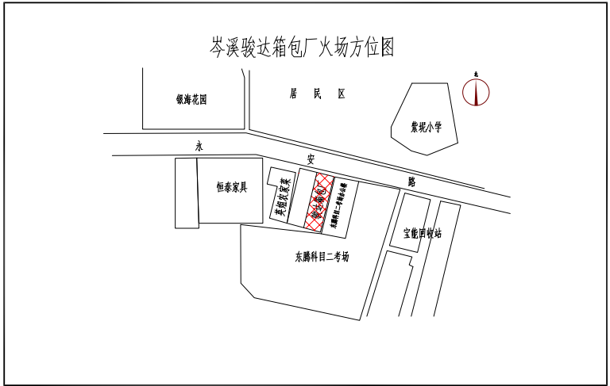

图1岑溪市骏达箱包厂火灾现场方位图

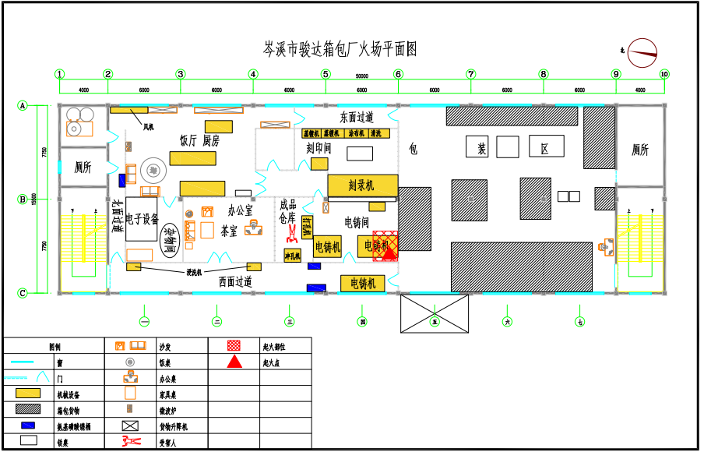

图2 岑溪市骏达箱包厂火灾现场三层平面图

二、事故发生经过和应急处置情况

**（一）事故发生经过**

2023年12月11日20时59分，岑溪市丰茂科技有限公司电铸间距南墙1.2-2.4米、距西墙0.5-1米范围内的电铸机（以下简称3号电铸机）出现冒烟现象。12月12日1时02分，3号电铸机出现明火；3时28分，3号电铸机火势扩大；7时许，岑溪市骏达箱包厂员工杨瑞珍发现三楼冒烟后拨打119电话报警。

**（二）事故现场情况**

经现场勘验：厂房的东面、西面二、三层窗户外墙上方有明显烟熏过火痕迹，三层烟熏过火痕迹重于二层，一层外墙未见明显烟熏过火痕迹；厂房内部物品、天花板等烧毁程度由重至轻依次为三层、二层、一层。厂房三层南半部车间（属岑溪市骏达箱包厂使用）地面上残留9个大小不一的皮具、布料堆垛残骸，堆垛残骸烧毁情况呈现为：北面重于南面、外部重于内部、表面重于内部；厂房三层南半部车间天花板烧损情况为北面重于南面；厂房三层南半部车间铝合金窗烧损情况为西面重于东面、北面重于南面。厂房三层北半部车间（属岑溪市丰茂科技有限公司使用）岩棉隔板及吊顶过火倒塌掉落、物品烧毁情况南北走向由重至轻依次为电铸间、成品仓库、办公室（茶室）、杂物间、北面过道，东西走向由重至轻依次为电铸间、刻印间、东面过道；厂房三层北半部车间区域有大量岩棉隔板残骸倒塌掉落，其倒塌掉落程度为西面低于东面、南面低于北面，过火变色变形程度南面重于北面。厂房三层北半部车间电铸间内从北往南分别靠西侧摆放了3台电铸机（分别编号为1号、2号、3号电铸机）烧损情况严重，烧损情况由轻至重依次为1号、2号、3号电铸机；3号电铸机烧损程度南面重于北面、西面重于东面；3号电铸机西南角烧损最重、残骸高度最低；3号电铸机西面掉落的电机等部件内部有明显过火痕迹。根据火灾事故现场监控录像资料显示，2023年12月12日1时02分，电铸间距南墙1.2-2.4米、距西墙0.5-1米范围内的电铸机（即3号电铸机）出现明火；3时28分，3号电铸机火势扩大。经综合认定，起火时间为2023年12月12日1时02分许；起火原因为岑溪市丰茂科技有限公司厂房电铸间距南墙1.2-2.4米、距西墙0.5-1米范围内的电铸机内部故障起火，引燃附近可燃物并蔓延成灾。

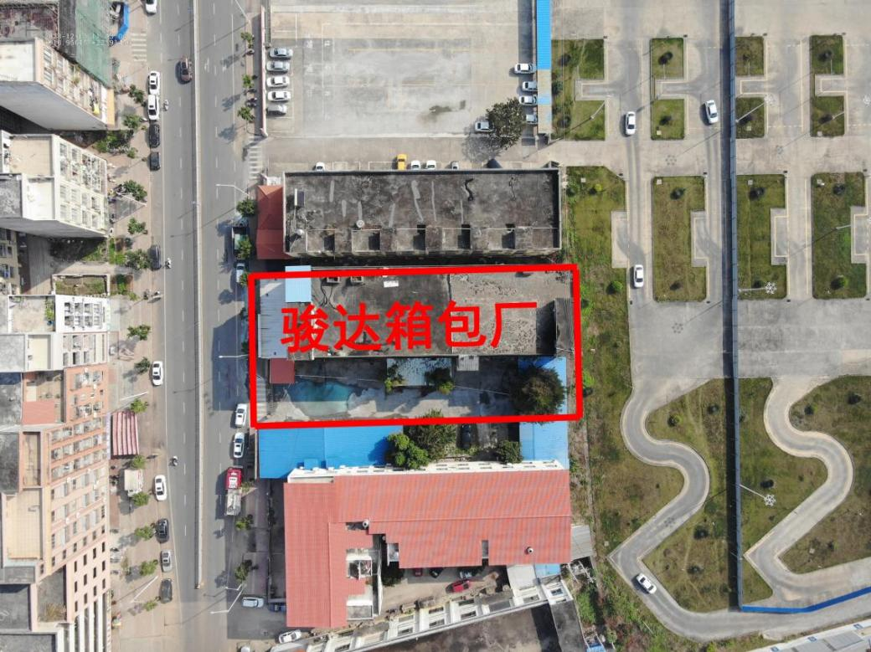

图3 岑溪市骏达箱包厂火灾现场航拍图

**（三）火灾烧损情况**

火灾烧毁了岑溪市丰茂科技有限公司内电铸机、蒸镀机、刻录机、电脑、空调等物品和岑溪市骏达箱包厂内风扇、货梯设备、水冷设备、平车、高车、电脑、部分成品半成品等物品，过火面积约755平方米。

**（四）事故信息接报和应急处置情况**

2023年12月12日7时08分，梧州市消防救援支队指挥中心接到报警：岑溪市紫坭工业园骏达箱包厂发生火灾。梧州市消防救援支队立即调派天桥消防救援站、西南大道消防救援站、银湖南路特勤消防救援站、战勤保障消防救援站2个灭火编队、3个举高编队、1个战保编队，13辆消防车、85名消防救援人员赶赴现场扑救，支队全勤指挥部遂行出动。岑溪市政府立即组织公安、应急、岑城镇政府、供水、供电等部门相继到场协同扑救。8时51分，火势得到控制。9时01分，火灾被扑灭。

**（五）事故应急响应情况**

事故发生后，岑溪市委、市政府高度重视，接到事故信息报告后，立即启动应急响应，迅速组织政府相关部门前往现场进行处置，全力做好救援工作。经评估，岑溪市骏达箱包厂“2023·12·12”火灾事故中涉及的相关部门单位在应急救援处置工作中无不当之处，在事故应急救援处置中未发生次生事故和衍生事件。

**（六）天气情况**

根据气象部门监测数据显示，2023年12月11日0时至12月12日24时岑城镇无降雨，最高气温30.7°，最低气温18.3°，偏东风1到2级转北风2到3级。

三、事故原因和性质认定

**（一）直接原因**

事故直接原因是岑溪市丰茂科技有限公司负责人未落实消防安全管理责任，未落实人员夜间值班值守，未定期对使用机器进行维护保养，导致车间电铸机内部故障起火引燃附近可燃物蔓延成灾，并产生大量高温有毒浓烟。火灾发生后，岑溪市丰茂科技有限公司员工（死者甘某）贸然打开厂房三层北面玻璃门进入早已充满高温有毒浓烟车间内部，吸入大量高温有毒浓烟，是导致其死亡的原因。玻璃门被打开后致使大量新鲜空气进入，加速火灾扩大蔓延，导致其错失撤离最佳时机。

**（二）间接原因**

1.岑溪市丰茂科技有限公司、岑溪市骏达箱包厂未按防火规范要求设置室内消火栓系统、灭火器配置数量不足，导致初期火灾无法得到有效控制，致使火势蔓延扩大迅速。

2.岑溪市丰茂科技有限公司、岑溪市骏达箱包厂未组织开展日常防火检查、巡查，未及时消除火灾隐患，未组织进行有针对性的消防培训和演练，导致员工未能第一时间采取有效灭火措施和实施逃生自救。

3.岑溪市丰茂科技有限公司存放大量氨基磺酸镍溶液、岑溪市骏达箱包厂存放大量尼龙材质的箱包成品和半成品等大量危险和可燃易燃物品，燃烧蔓延快温度高毒性大，加剧了火灾险情。

4.岑溪市骏达箱包厂使用聚氨酯泡沫彩钢板进行厂内防火分隔，使用简易铁皮设置货梯连通1至3层车间，导致火势扩大蔓延。

5.起火建筑屋主曾运将起火建筑随意分别出租给岑溪市丰茂科技有限公司、岑溪市骏达箱包厂，且未按规范要求进行防火分隔，形成了“园中园”“厂中厂”现象，厂房消防安全工作失控漏管。

6.岑溪市丰茂科技有限公司、岑溪市骏达箱包厂投入使用前未按要求到相关部门办理建设工程或二次装修装饰工程的消防设计审查和消防验收手续。

7.市工业园区管理委员会落实属地消防安全管理职责有缺失，对岑溪市丰茂科技有限公司、岑溪市骏达箱包厂消防安全检查不到位、不细致、不严格。

**（三）事故性质**

经调查认定，岑溪市骏达箱包厂“2023·12·12”火灾事故是一起因机器内部故障引发的火灾事故。

四、事故责任和处理意见

**（一）有关责任人员处理建议**

1.甘涛，作为岑溪市丰茂科技有限公司法定代表人，未按照法律、法规履行消防安全职责，致使火灾发生并造成较大社会影响。建议由岑溪市公安局依法对甘涛进行调查处理，如构成犯罪的依法追究刑事责任。

2.陈浩，作为岑溪市骏达箱包厂法定代表人，未按照法律、法规履行消防安全职责，致使火灾发生并造成较大社会影响。建议由岑溪市公安局依法对陈浩进行调查处理，如构成犯罪的依法追究刑事责任。

3.曾运，作为起火建筑屋主，随意分别出租给不同企业单位，且未按规范要求进行防火分隔，形成了“园中园”“厂中厂”现象，消防安全工作失控漏管。建议由岑溪市公安局依法对曾运进行调查处理，如构成犯罪的依法追究刑事责任。

**（二）有关单位处理建议**

1.岑溪市丰茂科技有限公司、岑溪市骏达箱包厂

岑溪市丰茂科技有限公司、岑溪市骏达箱包厂作为起火建筑内的企业单位，未落实日常消防安全管理主体责任，致使火灾发生并造成较大社会影响。建议由岑溪市消防救援大队依法对岑溪市丰茂科技有限公司、岑溪市骏达箱包厂进行立案调查，并给予行政处罚。

2.岑溪市工业园区管理委员会

岑溪市工业园区管理委员会履行属地消防安全管理职责不到位，发现消防安全隐患能力不足，未制定针对性有效措施做好园区企业消防安全监管。建议岑溪市工业园区管理委员会向岑溪市人民政府作出书面检查，并由岑溪市消防安全委员会对岑溪市工业园区管理委员会进行约谈。

五、事故整改和防范措施建议

**（一）提高政治站位，担起政治责任**

岑溪市各镇各部门要深刻汲取火灾事故教训，牢固树立“人民至上、生命至上”理念，真正担负起“促一方发展、保一方平安”的政治责任；深入贯彻落实习近平总书记关于加强安全生产系列重要批示指示精神，强化底线思维、红线意识，依据《中华人民共和国消防法》《中华人民共和国安全生产法》《消防安全责任制实施办法》等法律法规，全面落实消防安全管理责任，坚决堵塞监管漏洞，坚持常管长严、常态长效，切实把消防工作和安全生产各项措施落到实处，有效防范和坚决遏制类似事故的再次发生。

**（二）依法主动作为，落实监管职责**

岑溪市各镇各部门要坚持属地管理和“谁主管、谁负责”的原则，按照“三管三必须”的要求，严格履行部门依法监管责任，扎实做好消防安全集中除患攻坚大整治行动，紧盯“九小”场所、多业态混合生产经营场所、人员密集场所，聚焦容易造成群死群伤事故的重点地区、重点行业、重点领域、重点环节、重点企业，全面开展消防安全隐患排查整治，强化隐患整改闭环；要针对紫坭工业园区和岑溪市老城区、城中村等地供电系统线路敷设和变压器布点不科学、部分线路电压不稳定等问题，加强对供电系统线路和变压器布点规划，及时调整整改整治不合理的布点和不合格的线路；要加强行业消防管理和火灾防范，各尽其职、各负其责，建立健全信息共享情况通报、联合执法等机制，形成火灾防控工作监管合力，打造共建共治共享的消防安全治理格局。

**（三）紧盯关键重点，消除安全隐患**

岑溪市各有关部门要针对紫坭工业园区企业消防安全隐患问题，紧盯消防安全责任不落实、消防设施配备不齐全、日常消防安全管理不到位等问题，对园区所有企业开展一次全面排查，摸清底数，制定针对性整改措施，督促企业落实消防安全主体责任，配齐配足消防设施，加强日常消防安全管理；要严格按照各行业部门管辖权限，从严查处未按要求申报审批、违规用火用电、消防设施配备不完善等违法违规行为，及时下发整改通知责令停用整改，增强园区企业火灾防控能力。紫坭工业园区各企业单位要严格落实消防安全主体责任，强化各企业单位消防安全管理，强化自查自纠，及时消除各类消防安全隐患问题，落实人员值班值守，及时扑救初期火灾。

**（四）加大消防宣传，提高安全意识**

岑溪市各有关部门要结合园区特点，广泛开展警示教育，针对典型火灾案例，剖析问题、剖析教训，以案明责、以案说法，提高企业员工消防安全意识；要组织各类媒体集中曝光一批重大火灾隐患和消防违法行为，广泛开展约谈培训；要大力推广使用全民消防安全学习云平台，组织对企业消防安全责任人和管理人等重点人群分批分类进行培训，指导园区企业严格落实消防安全管理和用火用电管控。紫坭工业园区各企业单位要强化日常员工培训教育，定期组织开展灭火疏散演练，全面提升企业员工消防安全意识和应急处置能力。